BASIC MODEL (DUNBAR 2008)

zależność synchronizacji od czasu dla n = [6,20]
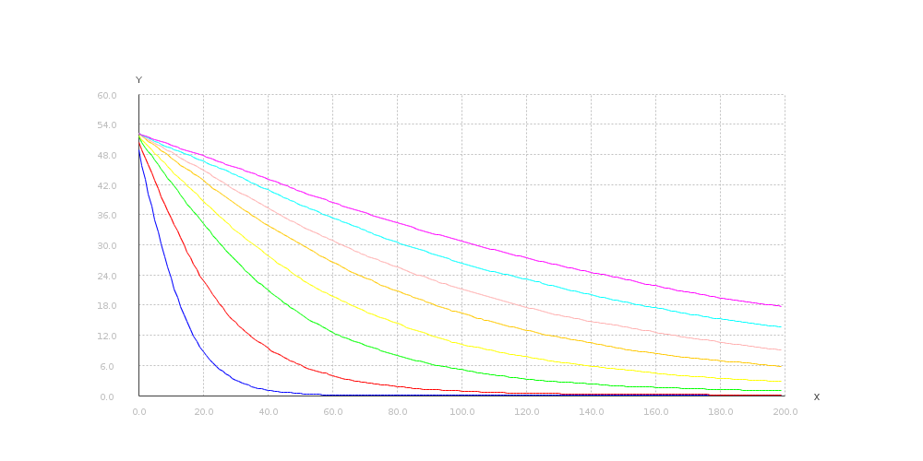

zależność synchronizacji od czasu dla k= [3, 19]
